Лабораторная № 10 BLoC
Создать приложение используя архитектурный паттерн BLoC () взяв за основу лабораторную работу под номер 9.
Рекомендуется использовать библиотеки для работы с BLoC
- https://pub.dev/packages/bloc.
- https://pub.dev/packages/flutter_bloc
Использование Cubit вместо Block также недопустимо.
Ниже приведён блок-схема BLoC
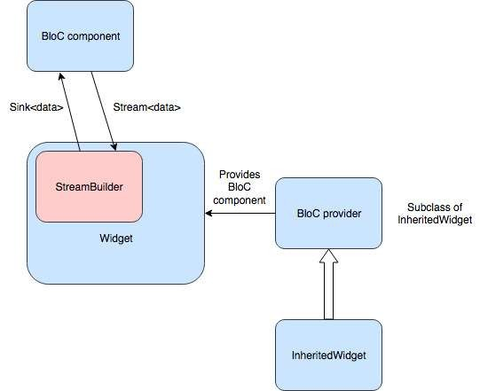

Вопросы по лабораторной работе:
- Что такое BLoC? Основные компоненты.
- Как производится оповещение widget’a о изменение состояние?
- Где инициализируется BLoC?
- Как получить конкретный экземпляр BLoC?

1. Что такое BLoC? Основные компоненты.
BLoC (Business Logic Component) — архитектурный паттерн, разделяющий бизнес-логику и UI. Компоненты:
- Event — входные действия пользователя
- State — текущее состояние приложения
- Bloc — обработчик, преобразующий Event → State
- BlocBuilder / BlocListener — виджеты для реакции на изменения состояния

2. Как производится оповещение widget’а о изменении состояния?
Через BlocBuilder, BlocListener, BlocConsumer При вызове emit(newState) → все подписанные виджеты перестраиваются.

3. Где инициализируется BLoC?
В BlocProvider (обычно в main.dart или на уровне экрана)
dart
BlocProvider(create: (context) => ProductBloc()..add(LoadProducts()))

4. Как получить конкретный экземпляр BLoC?
dart
context.read<ProductBloc>().add(AddProduct(product));
// или
BlocProvider.of<ProductBloc>(context)

